【循环语句】

一、选择题

1.以下程序按绿旗执行后，角色面向？（ ）

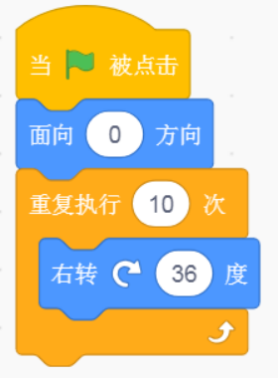

A. 向上

B. 向下

C. 向左

D. 向右

2.街头自动红绿灯的程序是一个什么结构？（ ）

A. 顺序结构

B. 条件结构

C. 循环结构

D. 顺序和循环结构

3.以下程序按绿旗执行后，角色大小为？（ ）

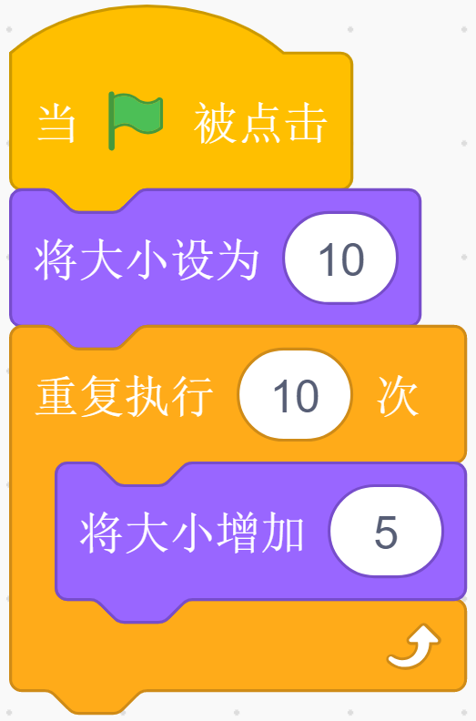

A. 50

B. 60

C. 100

D. 150

4.下面程序运行完成后，角色的说出来的内容是？（ ）

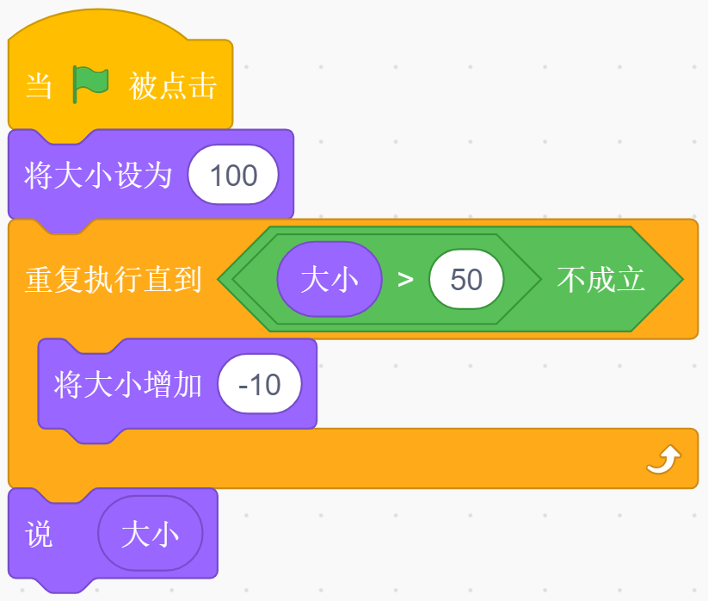

A. 50

B. 49

C. 51

D. 55

二、判断题

1.以下循环一共执行了20次。（ ）

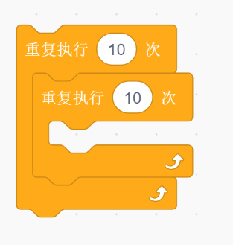

正确 错误

2.在以下语句中，除了停止程序，无法停止这个死循环。（ ）

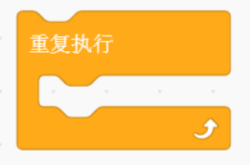

正确 错误

【答案解析】

一、选择题

1.A

2.D

3.B

4.A大小大于50不成立即为大小小于等于50。

二、判断题

1.表述错误

2.表述错误